药学院
- 危险品储存管理情况
药学院4楼434实验室，防爆柜未上锁。
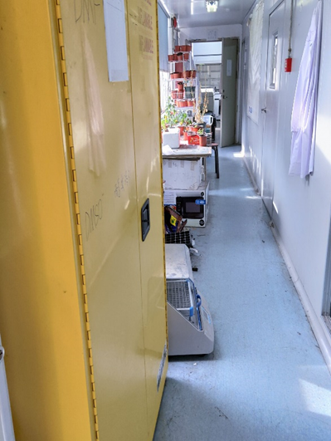
检查时间：
2021/05/20 16:122021/05/25 16:57

药学院621实验室，危险试剂柜未锁。
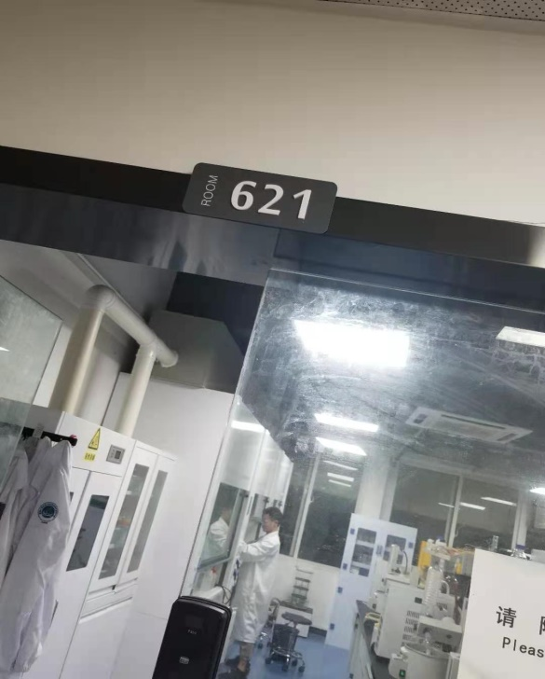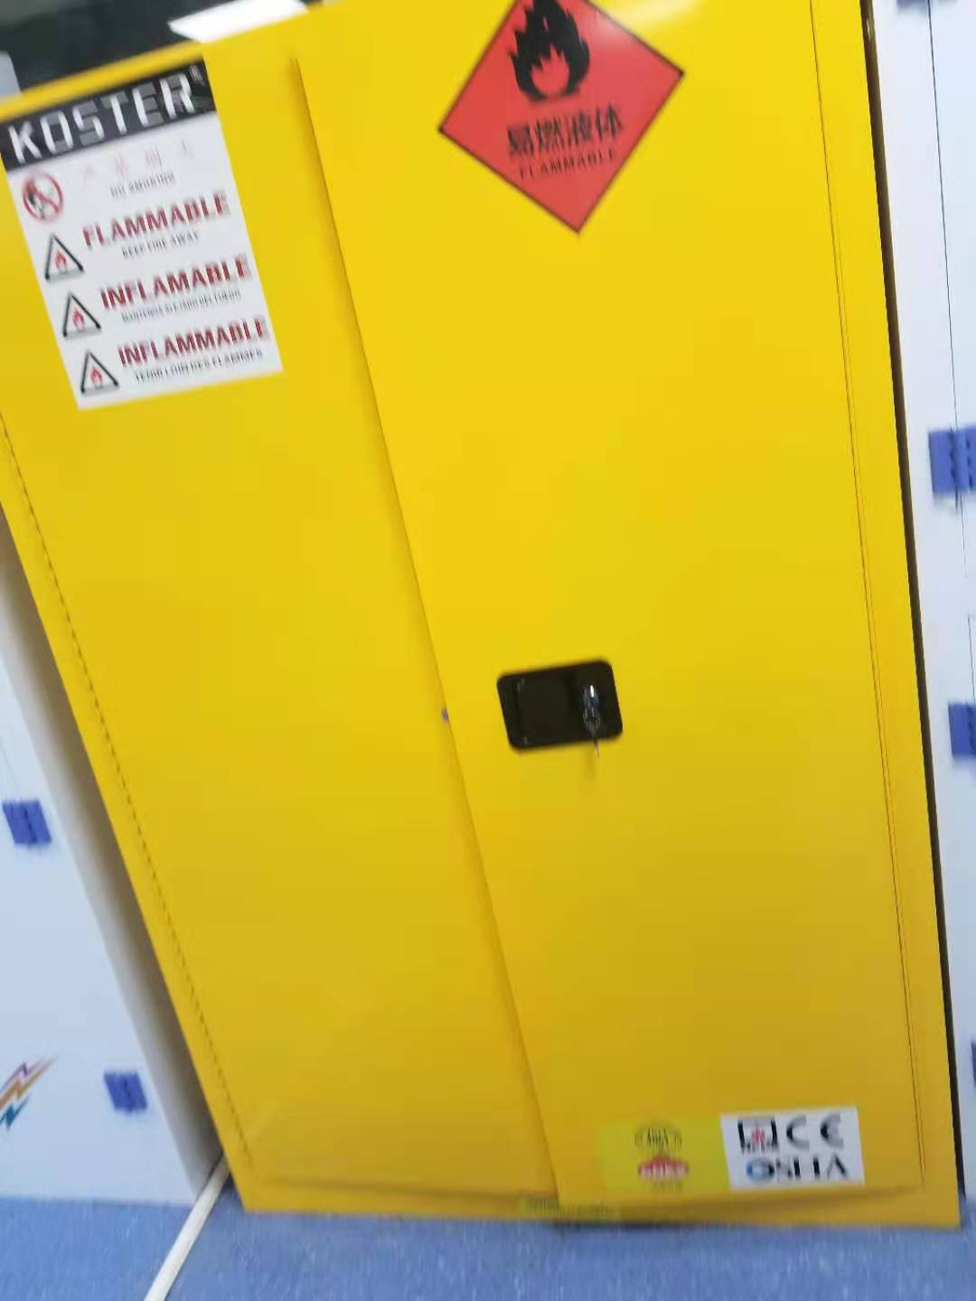
检查时间：
2021/05/2821:002021/5/19 21:30
2021/05/13 20:00
二、实验室门开无人、水电及气体规范使用情况
药学院434实验室，电排插负荷过大。
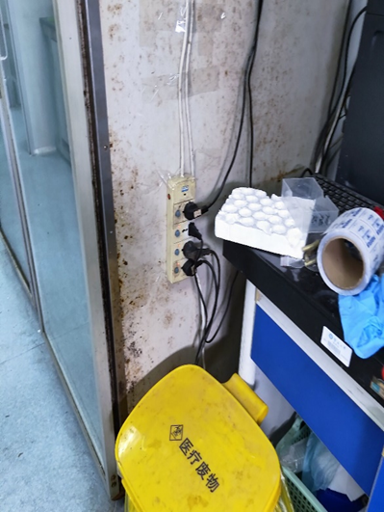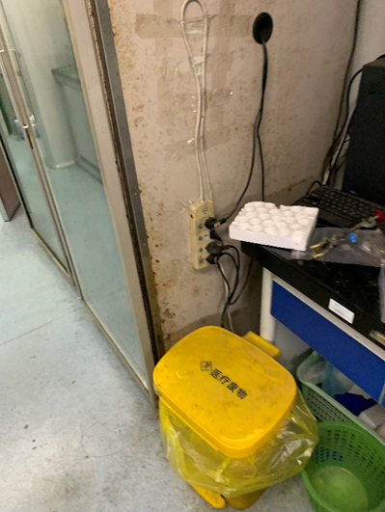
检查时间：
2021/05/20 16:122021/05/29 16:46

三、实验室报警装置和应急救援设施设备正常情况
药学院4楼过道，淋洗装置未检修。
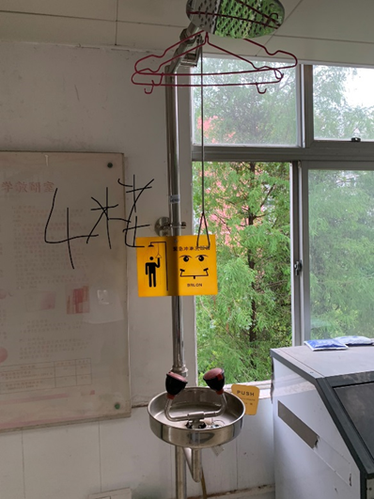
检查时间：
2021/05/25 16:46 2021/05/29 16:50
药学院6楼过道，淋洗装置未检修。
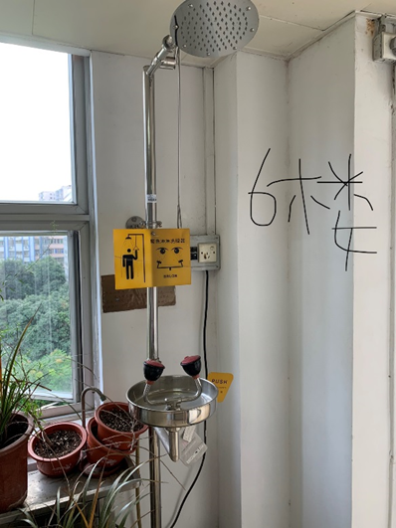
检查时间：
2021/05/25 16:46 2021/05/29 16:50

生命科学技术学院
一、实验室门开无人、水电及气体规范使用情况
生科院917室，桌面使用排插。
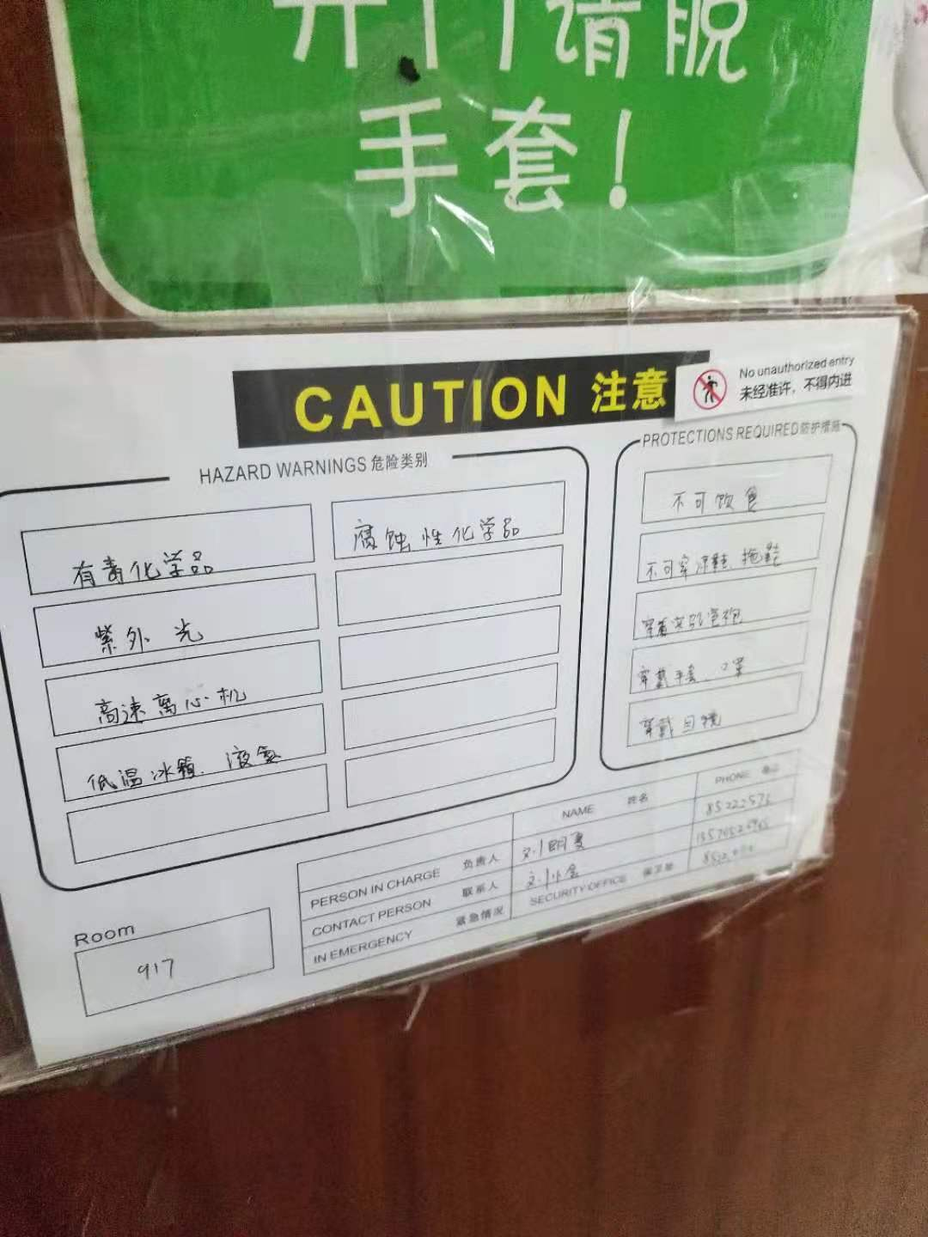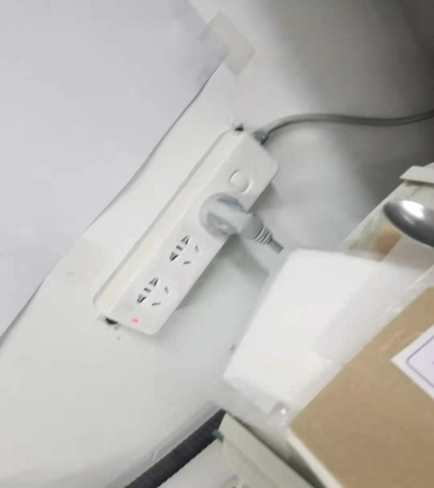
检查时间：
2021/5/13 18:30 2021/5/1418:50 2021/5/19 20:30
2021/5/21 20:002021/5/26 18:302021/5/2819:40

二、实验室报警装置和应急救援设施设备正常情况
生科院1楼走廊，实验室紧急喷淋装置近期没有维护记录。
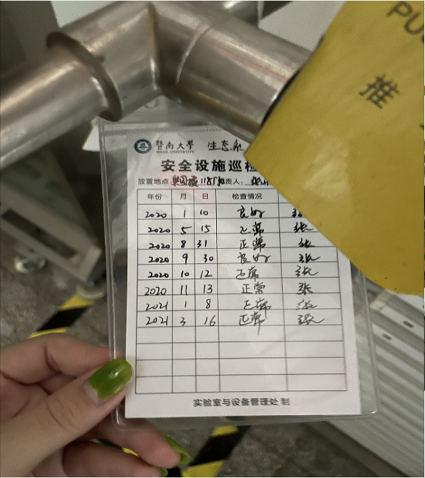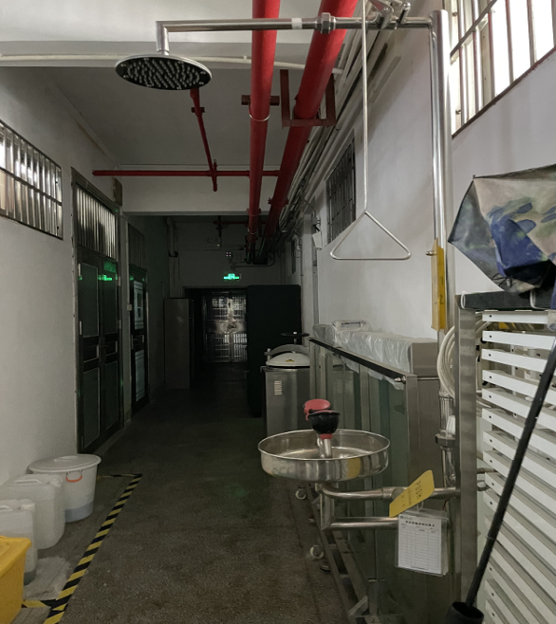
检查时间：
2021/05/15 19:15 2021/05/27 18:30
2021/05/29 19:27
三、实验室通风状况及消防通道通畅情况
生科院5楼走廊，楼道杂物堆放。
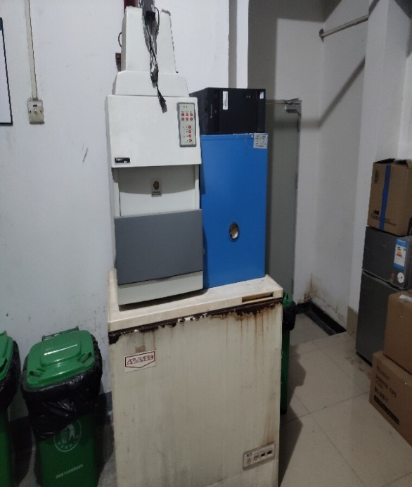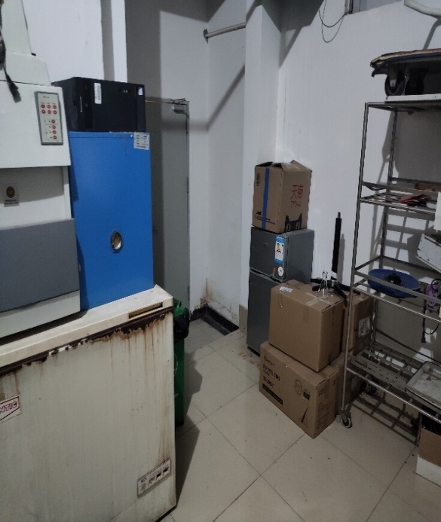
2021/05/06 19:152021/05/17 19:15
2021/05/21 19:35 2021/05/27 19:05
2021/05/29 19:40

力学与建筑工程学院
一、实验室门开无人、水电及气体规范使用情况
力学与建筑工程学院土木楼1楼，电线裸露。
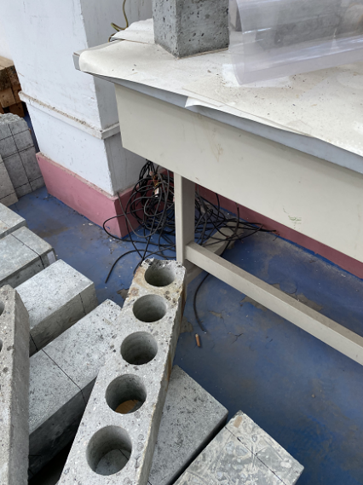
检查时间：
2021/05/06 14:30 2021/05/14 14:302021/05/21 14:30
2021/05/22 09:302021/05/27 14:30 2021/05/28 14:30

二、实验室通风状况及消防通道通畅情况
蒙民伟6楼楼道，楼道内停放自行车。
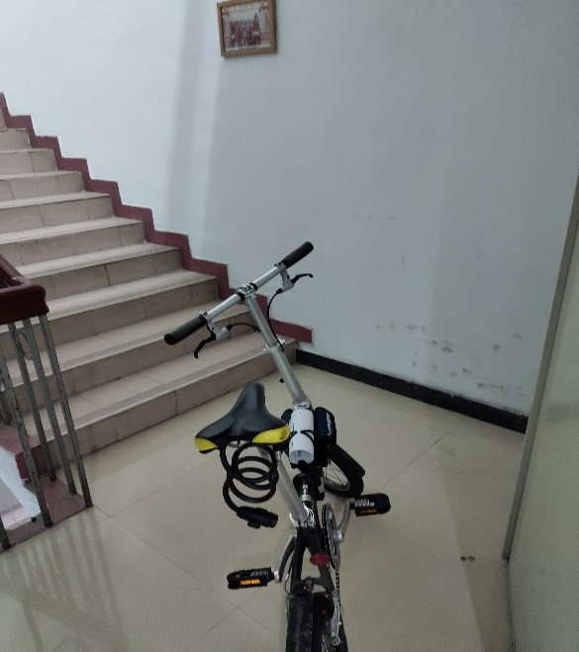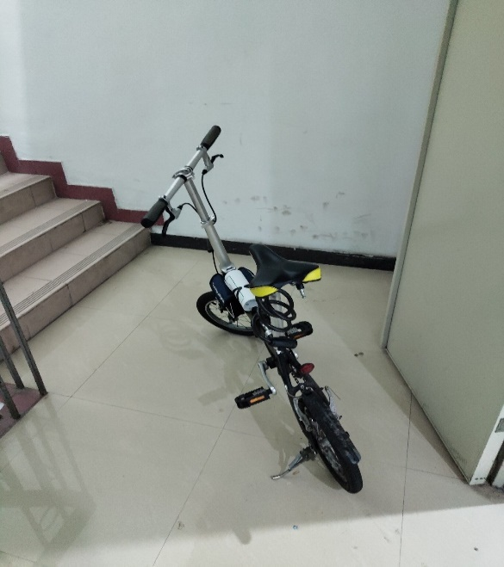
检查时间：
2021/05/06 20:132021/05/08 19:52
2021/05/15 20:302021/05/27 20:10
蒙民伟6楼楼道，楼道杂物堆放。
2021/05/06 20:252021/05/08 19:55
2021/05/13 20:25 2021/05/15 20:45
2021/05/17 20:12 2021/05/21 20:33
2021/05/27 20:252021/05/29 20:20
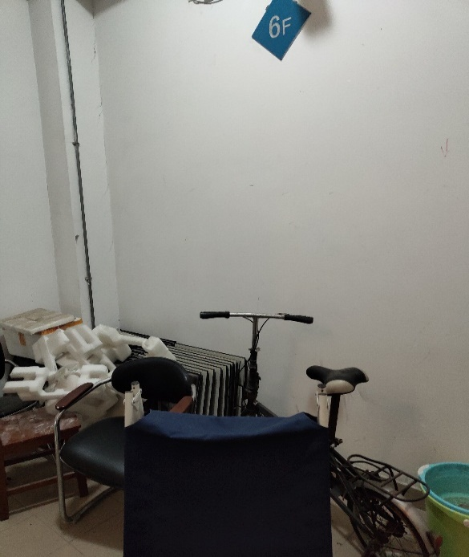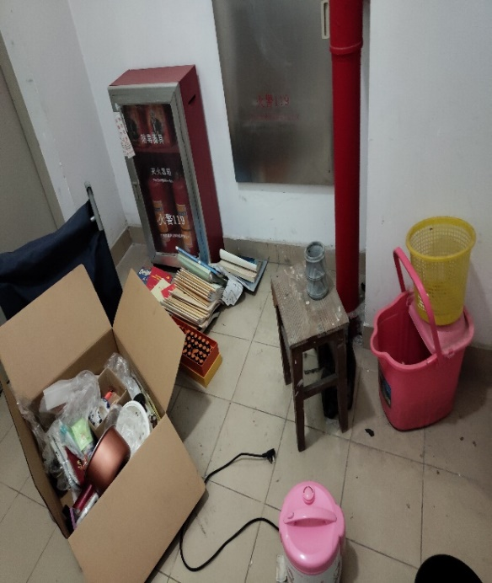

医学院大楼
- 危险品储存管理情况
医学院7楼病理生理学系，负责人：无：防爆柜未上锁。
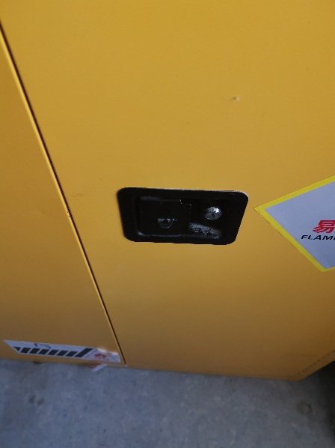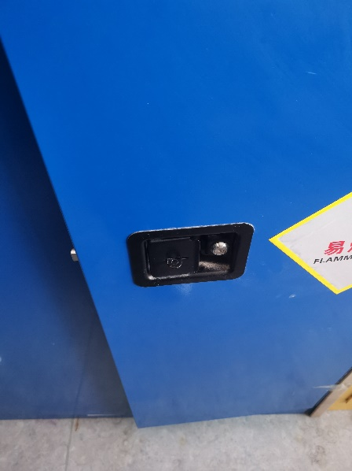
检查时间：
2021/05/12 15:50 2021/05/14 15:50
2021/05/21 15:502021/05/22 09:30

二、实验室管理、实验操作防护等实验室基本情况
成教楼106实验室，未穿实验服。
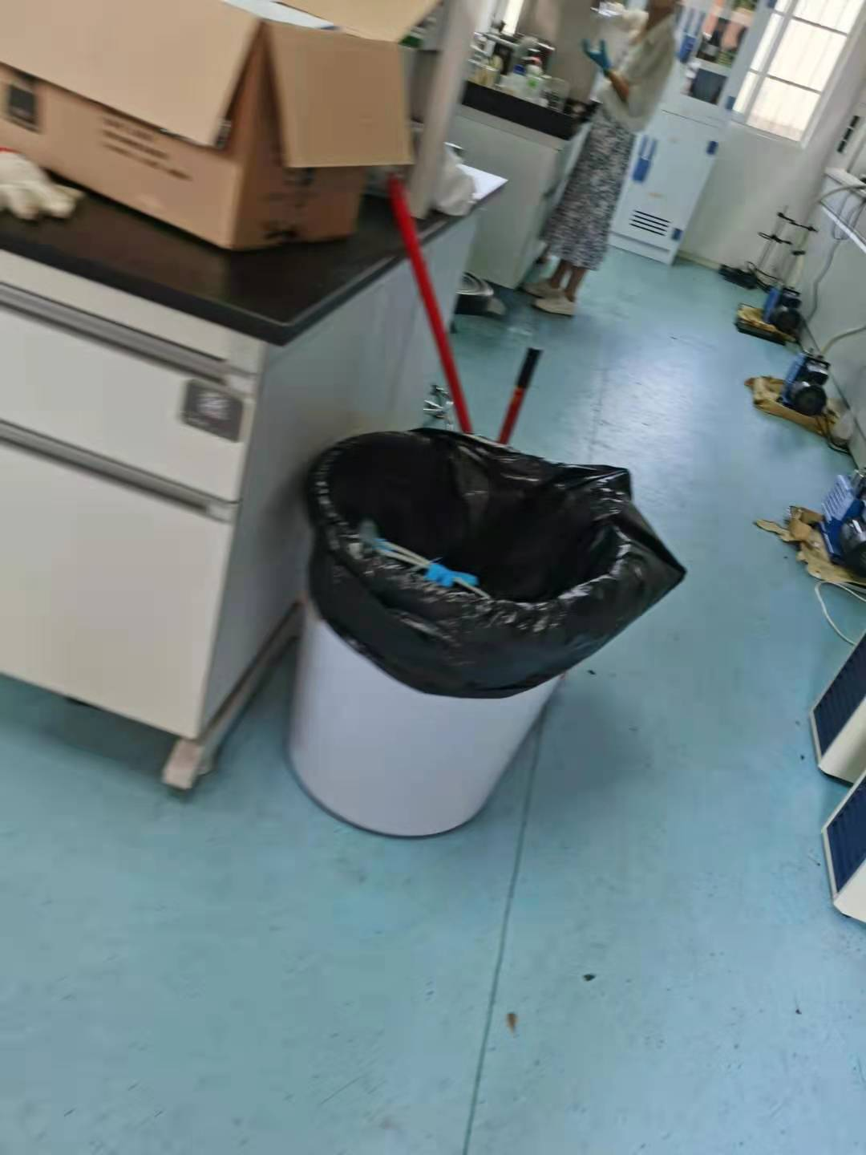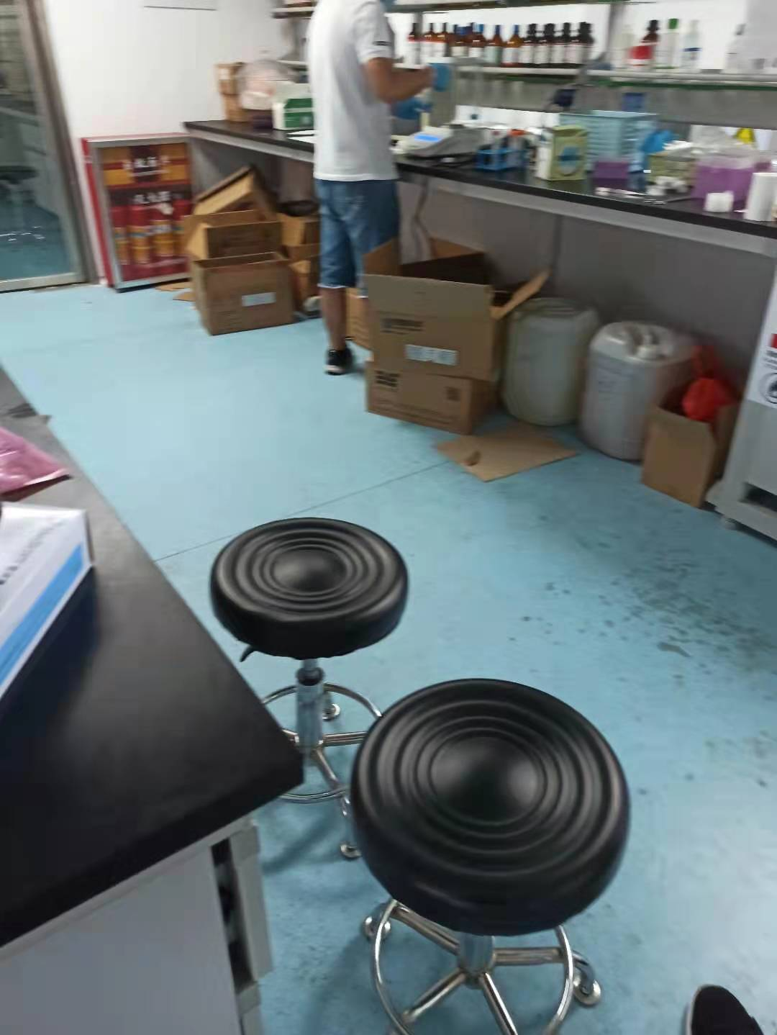
检查时间：
2021/05/269:272021/05/2814:04
医学院7楼医学生物化学与分子生物学实验室，天花板破损。
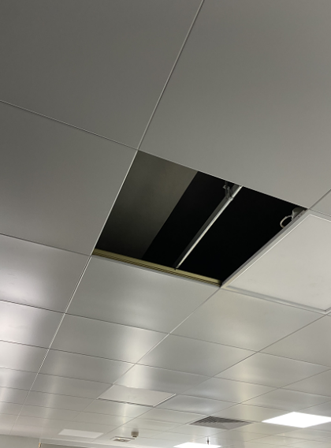
检查时间：
2021/05/21 15:302021/05/22 09:30
2021/05/27 15:30 2021/05/28 15:30

医学院8楼，楼道天花板破损。
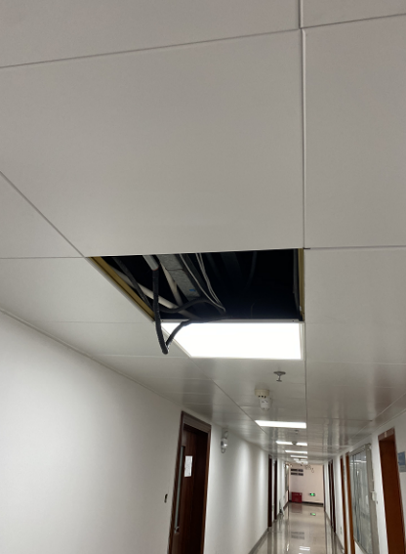
检查时间：
2021/05/06 16:30 2021/05/12 16:30
2021/05/14 16:302021/05/21 16:30
2021/05/22 09:30 2021/05/27 15:30
2021/05/28 15:30
三、实验室门开无人、水电及气体规范使用情况
成教楼105实验室，使用排插。
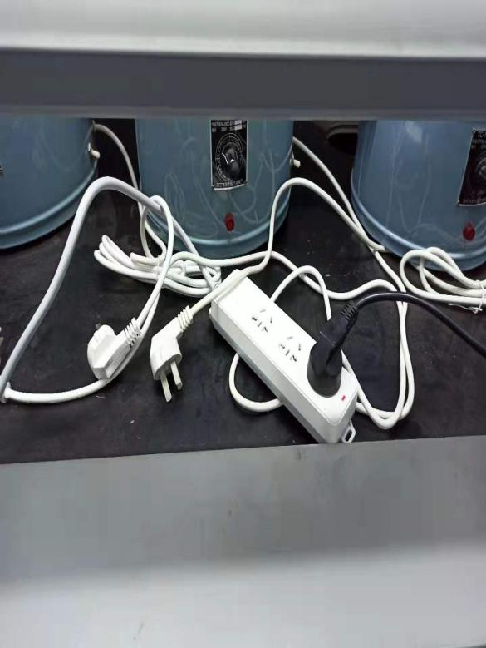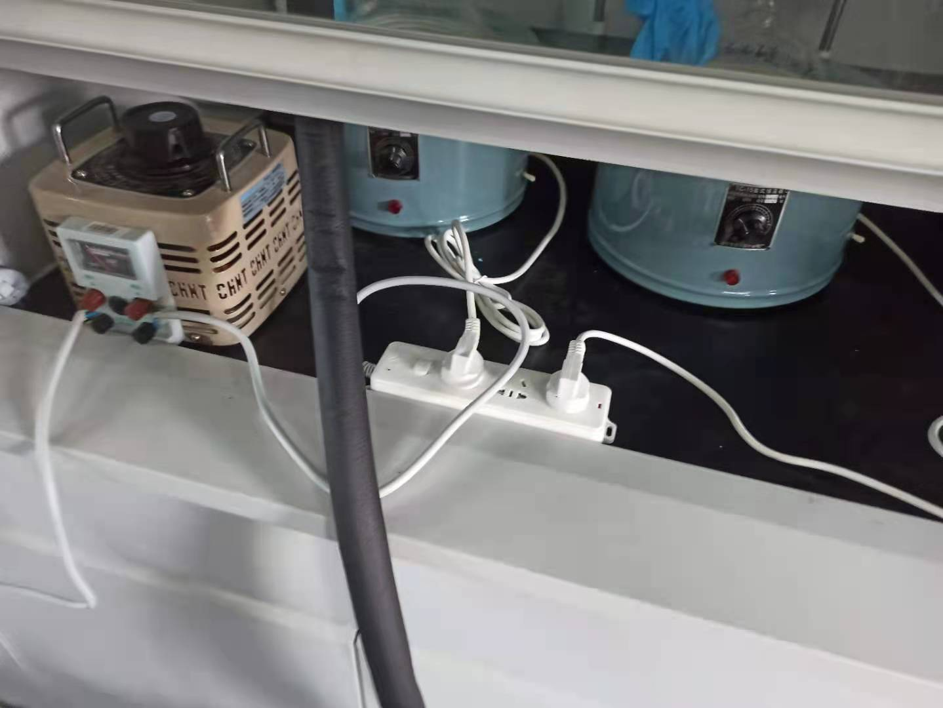
检查时间：
2021/05/1819:022021/05/269:14

医学院7楼病理生理学系，灭菌锅无使用记录。
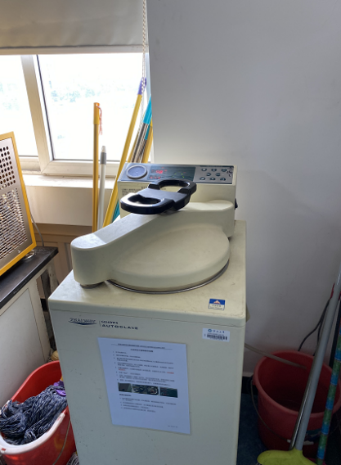
检查时间：
2021/05/12 16:002021/05/14 16:00
2021/05/21 16:002021/05/22 09:30
医学院7楼医学生物化学与分子生物学实验室，气瓶未固定。
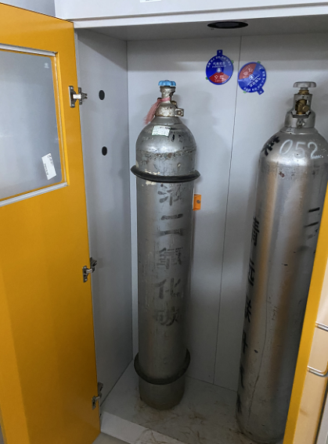
检查时间：
2021/05/06 15:302021/05/12 15:30
2021/05/14 15:302021/05/21 15:30
2021/05/22 09:302021/05/27 15:30
2021/05/28 15:30

化学与材料科学学院
一、实验室门开无人、水电及气体规范使用情况
化材院F1栋4020实验室，门开无人
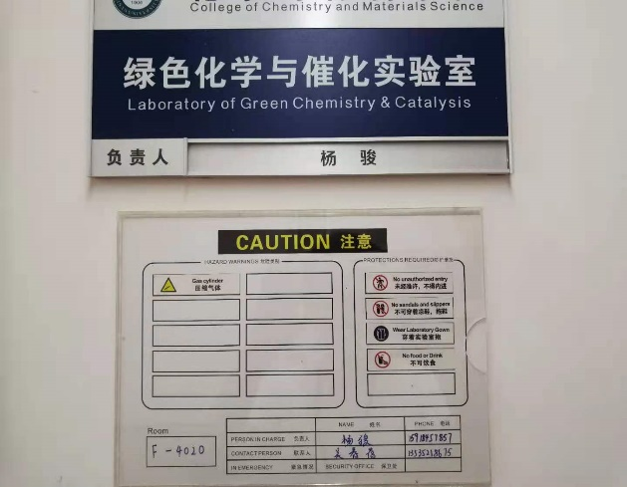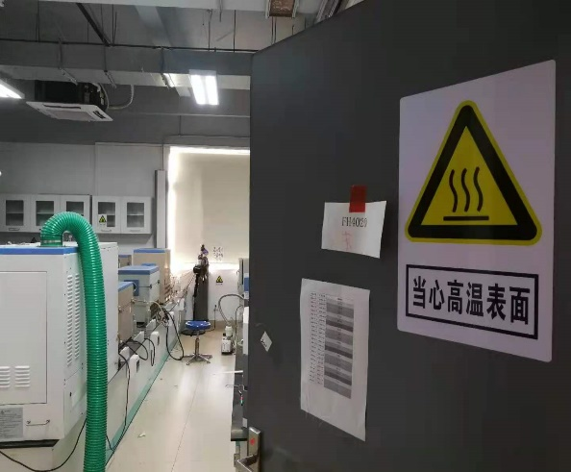
检查时间:
2021/05/2716:272021/05/14 16:27
2021/050/7 16:25

环境学院
- 实验室门开无人、水电及气体规范使用情况
番禺校区学院楼B3栋1037，气瓶未固定。
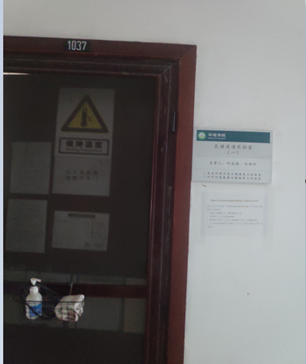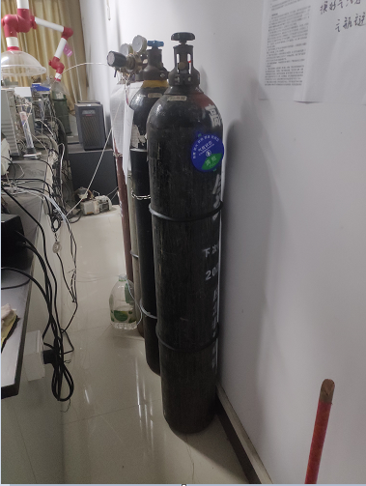
检查时间：
2021/05/0616:232021/05/1121:11
2021/05/2710:01

生物医学转化研究院
一、危险品储存管理情况
成教楼生物医学转化研究院，危化品未及时入柜。
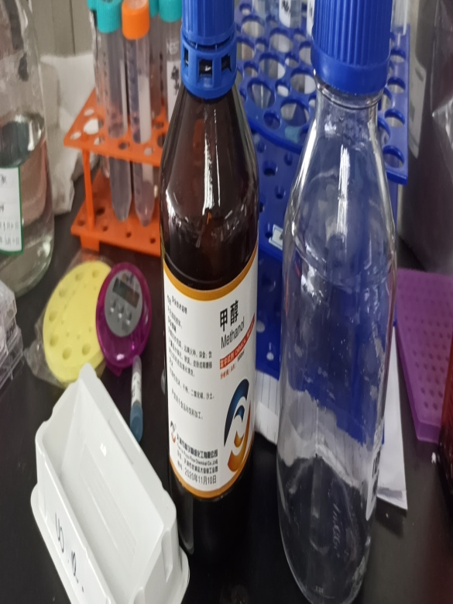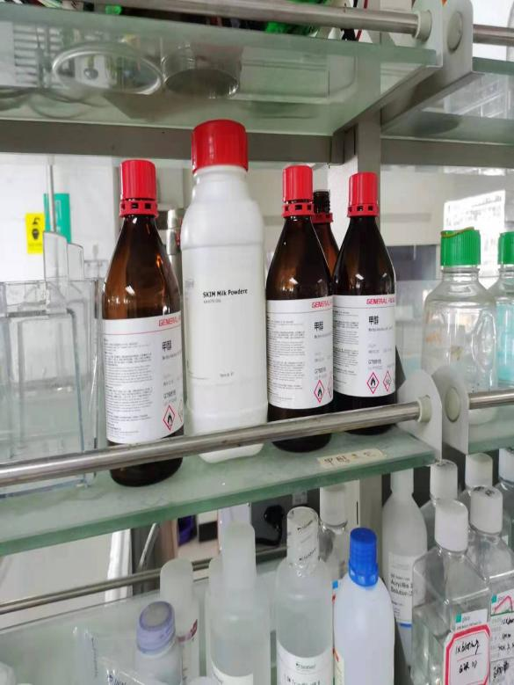
检查时间：
2021/05/269:57 2021/05/2815：45

